GGGE1153 KOMPUTER DALAM PENDIDIKAN

SEMESTER 1 : SESI 2016/2017

TUGASAN BERKUMPULAN

LAPORAN :
PENGGUNAAN TEKNOLOGI MAKLUMAT DAN KOMUNIKASI (ICT) DALAM KEHIDUPAN SEHARIAN PELAJAR

NAMA AHLI :
- NURADILA WAHEEDA BINTI ROSLY @RUSTAM EFFENDY (A158163)
- NURAIN NAJIHAH BINTI ISMAIL (A159682)

PROGRAM:

Ijazah Sarjana Muda Pendidikan dengan Kepujian
(Pendidikan Khas)

PENSYARAH :
DR. FARIZA KHALID

- PENGHARGAAN

Bismillahirahmanirahim..

Alhamdullilah, bersyukur ke atas ilahi dengan limpahan rahmat serta nikmat masa, nyawa, tenaga yang dianugerahkan kepada kami dapat juga kami menyiapkan tugasan ini dengan jayanya.

Pertamanya, kami ingin mendedikasikan ucapan penghargaan ini kepada pensyarah tercinta kami, Dr. Fariza binti Khalid kerana dengan tunjuk ajar serta bimbingan daripada beliau telah membuka ruang untuk kami menyiapkan tugasan ini dengan suksesnya.

Kami juga ingin mengucapkan terima kasih yang tidak terhingga kepada ibu bapa kami yang memberi kami pemudahcara untuk menyiapkan kerja kursus ini. Mereka telah memberikan kami segala kemudahan dan sokongan moral yang tidak terhingga sampai kami berjaya menghabiskan tugasan ini.

Ucapan penghargaan ini juga kami tujukan kepada rakan-rakan yang banyak memberi peringatan terhadap setiap apa yang kami telah alpa. Mereka membantu kami dengan menjawab setiap pertanyaan yang kami utarakan kepada mereka.

Akhir madah, kami mengucapkan terima kasih kepada mereka yang terlibat secara langsung atau sebaliknya dalam pembikinan laporan ini. Terima kasih.

ABSTRAK

Pada abad ini, kita didedahkan dengan kemajuan teknologi yang semakin pesat selaras dengan pembangunan negara maju. Justeru itu, corak dan cara pembelajaran juga turut mengikuti arus kemodenan teknologi kerana Pelan Pembangunan Pembelajaran 2013-2025 (PPPM) menekankan supaya memanfaatkan ICT bagi meningkatkan kualiti pembelajaran di Malaysia. Kajian ini adalah berkaitan tentang Pembelajaran Tentang Teknologi Maklumat dan Komunikasi (ICT). Dalam kajian ini, terdapat tiga objektif yang disasarkan iaitu Sikap Mahasiswa/i Terhadap Penggunaan ICT, Aspek Penggunaan ICT, dan Tahap Penggunaan ICT. Dalam kajian ini, 40 responden yang terdiri daripada mahasiswa/i daripada Fakulti Pendidikan UKM telah dipilih bagi melihat sejauh mana pembelajaran yang menggunakan ICT dapat membantu mereka dalam menyiapkan segala tugasan yang diberikan oleh pensyarah.

3.0 PENGENALAN

Istilah "teknologi maklumat" muncul pada sekitar dekad 1970-an. Pada abad ke-20, banyak industri mula tertubuh dengan pesat dalam membangunkan sektor elektronik, sektor pengkomputeran, dan juga bidang-bidang teknologi yang lain. Pada ketika itu, terdapat banyak penyelidikan telah dilakukan bagi membiayai inovasi serta permbaharuan dalam bidang jentera dan pengkomputan. Komputer komersil yang pertama ialah UNIVAC I yang direka bentuk oleh J. Presper Eckert dan John Mauchly untuk Biro Banci Amerika Syarikat. Pada akhir dekad 1970-an, penciptaan mikrokomputer dan diikuti oleh penciptaan komputer peribadi IBM pada tahun 1981. Sejak itu, empat generasi komputer telah berkembang, dengan setiap generasi melambangkan satu langkah yang dicirikan oleh perkakasan yang semakin kecil dan dan mempunyai pelbagai fungsi. Pada ketika itu, generasi pertama menggunakan tiub vakum, manakala generasi-generasi kedua dan ketiga masing-masing menggunakan transistor dan litar bersepadu. Generasi keempat, iaitu generasi terkini, menggunakan sistem-sistem yang lebih rumit seperti penyepaduan skal sangat besar (VLSI).

Teknologi maklumat dan komunikasi (ICT) merupakan suatu kombinasi alat dan sumber teknologi yang digunakan untuk manipulasi serta menghubung kait antara maklumat (Kaware,2015) . Peralatan teknologi seperti peralatan elektronik dan digital iaitu komputer, internet, dan teknologi multimedia yang lain. Penggunaan teknologi maklumat dan komunikasi telah menjadi fenomena baharu dan penggunaan ini penting dalam bidang pendidikan kerana mampu menyediakan persekitaran pembelajaran dan pengajaran yang proaktif dan efektif. Penggunaan teknologi maklumat dan komunikasi ini juga telah diguna pakai oleh para pelajar samada semasa mereka di sekolah rendah atau di sekolah menengah mahupun di peringkat universiti. Lebih menarik lagi, pembelajaran alaf 21 banyak menekankan tentang penggunaan ICT dalam setiap mata pelajaran yang dipelajari.

Tajuk kajian kami ialah Pembelajaran Tentang Teknologi Maklumat dan Komunikasi (ICT). Pembelajaran ialah perihal atau proses belajar dalam sistem yang berasaskan computer (Kamus Pelajar Edisi Kedua). Teknologi Maklumat dan Komunikasi (ICT) didefinisikan sebagai satu proses pengaliran, penyebaran, pemprosesan dan penyimpanan maklumat menggunakan perantaraan teknologi. Seperti yang diketahui umum, teknologi disifatkan sebagai satu bentuk pemudah cara yang membolehkan pengaliran maklumat menjadi sangat pantas (Haliza binti Sainan). Kajian ini telah melibatkan 40 responden dan mereka terdiri daripada pelajar Fakulti Pendidikan UKM. Borang soal selidik telah disebarkan kepada mereka dengan menggunakan sosial media seperti Facebook, Whatapps dan Email. Objektif kajian yang ditetapkan oleh pengkaji adalah Sikap Mahasiswa/i Terhadap Penggunaan ICT, Aspek Penggunaan ICT, dan Tahap Penggunaan ICT.

Rasional kajian ini adalah untuk melihat sejauh mana pembelajaran menggunakan ICT ini dapat membantu mahasiswa/i dalam menyiapkan tugasan secara proaktif dan efektif. Berdasarkan kajian yang kami jalankan, kami dapat simpulkan bahawa mahasiswa/i Fakulti Pendidikan UKM ini bersetuju bahawa pembelajaran tentang ICT amat membantu mereka dalam menyempurnakan tugasan yang diberikan oleh pensyarah.

Kesimpulannya, penggunaan ICT dalam pembelajaran amat membantu mahasiswa/i untuk mengakses maklumat, mengedit gambar, menonton video ilmiah di Youtube, membina blog dan berinteraksi dengan orang lain. Penggunaan ICT adalah tidak terbatas, jadi sebagai pengguna yang bijak, kita mestilah menapis segala unsur negetif agar tidak tercenderung kepada jenayah siber. Tuntasnya, gunalah ICT untuk mendapatkan bahan ilmiah bagi membantu dalam menyelesaikan tugas atau masalah.

4.0 PENYATAAN MASALAH

Penggunaan teknologi maklumat dan komunikasi (ICT) merupakan pemacu strategik bagi menyokong dan menyumbang secara langsung kepada pertumbuhan dan kemajuan ekonomi sesebuah negara. Penekanan yang lebih diberikan kepada usaha untuk meningkatkan tahap penggunaan ICT dalam kehidupan harian pelajar IPT. Satu Kajian telah dijalankan untuk menerokai dan memahami beberapa aspek berkaitan penggunaan ICT dalam kehidupan harian pelajar IPT di Fakulti Pendidikan, Universiti Kebangsaan Malaysia. Aspek yang dikaji termasuklah sikap, tahap kemahiran ICT dan hubungan di antara kedua-duanya.

5.0 OBJEKTIF KAJIAN

Bagi mencapai sesuatu matlamat di dalam sesebuah kajian yang dilakukan sebagai pengkaji kami memerlukan objektif kajian bagi membantu mendapatkan hasil kajian yang optimum. Oleh itu, sebagai satu kumpulan kami telah berbincang dan bersetuju mengenai objektif-objektif kajian yang akan di huraikan di bawah.
Antara objektif kajian yang dilakukan adalah seperti berikut :-
- Untuk mengetahui sikap pelajar terhadap penggunaan ICT di dalam kehidupan seharian mereka.
- Untuk mengkaji bagaimanakah ICT digunakan oleh pelajar di dalam kehidupan seharian mereka.
- Untuk mengkaji sejauh manakah tahap kemahiran penggunaan ICT di dalam kalangan pelajar Fakullti Pendidikan UKM.

6.0 PERSOALAN KAJIAN
Kajian yang dijalankan bertujuan untuk mengenalpasti jawapan kepada persoalan-persoalan berikut :-
- Bagaimanakah sikap pelajar terhadap penggunaan ICT di Fakulti Pendidikan UKM?
- Apakah aspek penggunaan ICT di kalangan pelajar Fakulti Pendidikan UKM?
- Sejauh manakah tahap penggunaan ICT dalam kalangan pelajar Fakulti Pendidikan UKM?

7.0 SAMPEL KAJIAN
Sampel kajian merupakan elemen paling utama dan penting dalam setiap kajian yang dibuat. Suatu penghasilan projek atau kajian yang cemerlang dan berkesan, haruslah diletakkan bersama segala proses-proses yang terlibat agar tujuan serta objektif nampak lebih jelas. Sampel kajian juga sangat memainkan peranan penting kerana tanpa sampel, kajian yang dilakukan tidak akan berjaya. Untuk kajian ini, sampel responden kajian kami adalah merupakan para pelajar Fakulti Pendidikan UKM yang terdiri daripada tahun 1,2 dan 3 mengikut program pengkhususan iaitu Pendidikan Khas, Pendidikan Sukan dan Rekreasi dan juga TESL.

8.0 DAPATAN KAJIAN

Kajian ini bertujuan untuk mengenal pasti tahap penggunaan ICT dalam kalangan pelajar Fakulti Pendidikan UKM, sikap pelajar terhadap penggunaan ICT serta kepentingan penggunaan ICT dalam pengajaran dan pembelajaran. Data yang diperolehi daripada jawapan soal selidik dianalisis dan dikemukakan dalam bab ini. Keputusan adalah berdasarkan pentafsiran ke atas hasil pemprosesan data yang diperolehi daripada jawapan soal selidik itu sendiri. Seramai 40 orang responden yang telah memberikan kerjasama dengan memberikan maklum balas yang sangat baik terhadap soal selidik yang dikemukakan. Terdapat 13 pelajar dari program pendidikan TESL, 15 pelajar dari Pendidikan Khas dan 12 pelajar dari program Sukan dan Rekreasi telah memberikan respon yang sangat baik. Berikut akan dibentangkan hasil kajian dan perbincangan mengenainya.

Soalan kajian telah dibahagikan kepada empat seksyen:

a. Seksyen 1: Demografi

Terdapat enam soalan yang berkaitan dengan latarbelakang pelajar

b. Seksyen 2: Sikap Pelajar Terhadap Penggunaan ICT

Terdapat empay soalan yang berkaitan dengan sikap dan pendapat pelajar berkaitan penggunaan ICT dalam kehidupan mereka sebagai pelajar

c. Seksyen 3 : Aspek Penggunaan ICT

Terdapat enam soalan yang berkaitan bagaimanakah ICT digunakan di dalam kehidupan harian mereka .

d. Seksyen 4 : Tahap Penggunaan ICT
Terdapat enam soalan berkaitan dengan sejauh manakah tahap kemahiran
Penggunaan ICT di kalangan pelajar.

SEKSYEN 1

DEMOGRAFI (LATAR BELAKANG) RESPONDEN

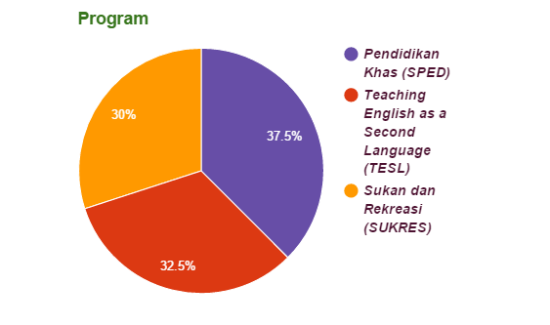
Dalam kajian ini telah melibatkan responden daripada Fakulti Pendidikan UKM iaitu dalam program Pendidikan Khas, Sukan dan Rekreasi dan TESL. Responden daripada program Pendidikan Khas adalah seramai 15 orang (37.5%), program Sukan dan Rekreasi seramai 12 orang iaitu 30% dan program TESL seramai 13 orang (32.5%).
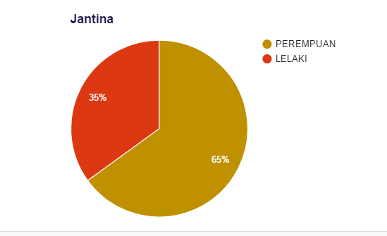
Kajian ini melibatkan responden seramai 40 orang dimana terdapat 26 perempuan (65%) dan 14 orang lelaki (35%).

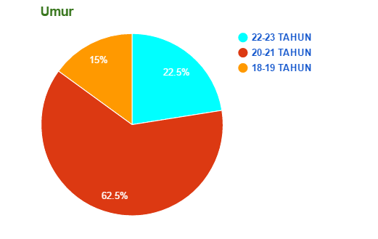

Hasil kajian dalam mengenalpasti umur responden telah terbahagi kepada 3 kategori iaitu 18-19 tahun, 20-21 tahun dan 22-23 tahun. Seramai 6 orang (15%) responden yang berumur 18-19 tahun , 25 orang responden (62.5 %) berumur 20-21 tahun dan 9 orang (22.5%) berumur 22-23 tahun.

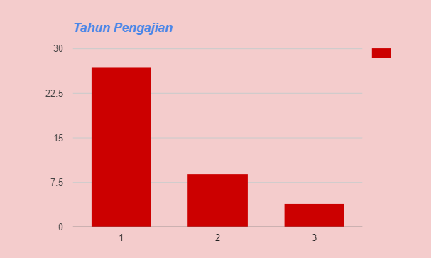
Tahun pengajian yang terlibat adalah tahun 1, 2 , dan 3. Seramai 27 responden (67.5%) daripada tahun 1, 9 orang (22.5%) daripada tahun 2 dan 4 orang daripada tahun 3 iaitu 10%.

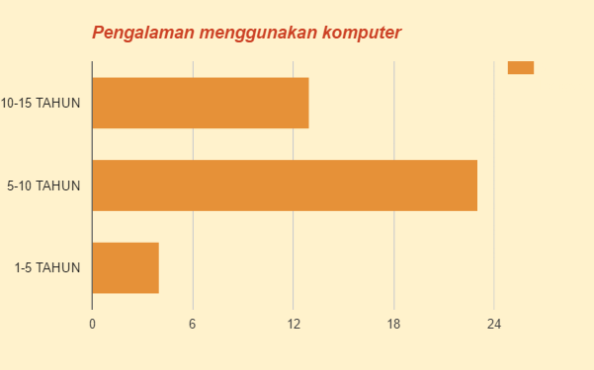
4 responden (10%) mengatakan bahawa mereka menggunakan komputer selama 1-5 tahun dan seramai 23 responden (57.5%) menggunakan komputer selama 5-10 tahun. Selebihnya berpengalaman menggunakan komputer selama 10- 15 tahun.

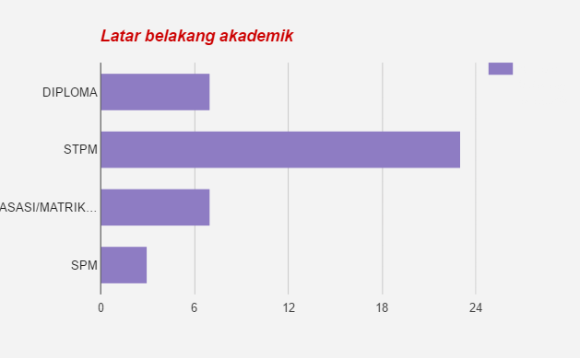

Reponden kajian mempunyai latar belakang akademik yang berbeza-beza dimana seramai 17.5% (7 orang) daripada SPM, 23 responden (57.5%) lepasan STPM, 7 responden (17.5%) adalah lepasan Asasi/ Matrikulasi dan selebihnya merupakan lepasan Diploma.

SEKSYEN 2

SIKAP MAHASISWA/I TERHADAP PENGGUNAAN ICT

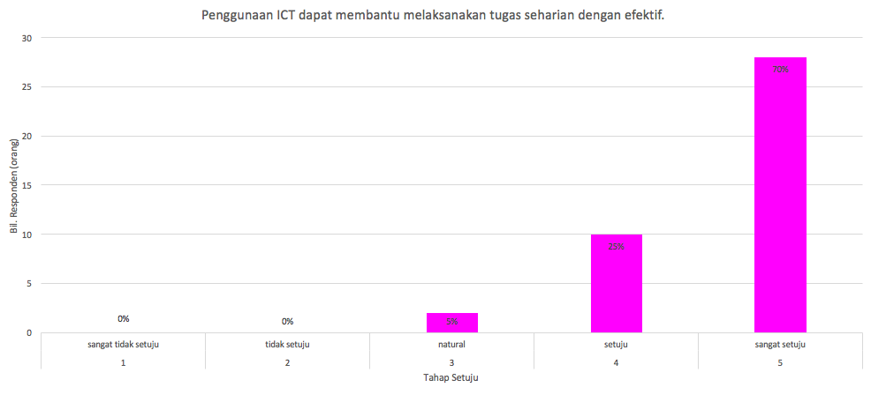

- Soalan pertama dalam seksyen ini ialah penggunaan ICT dapat membantu melaksanakan tugas seharian dengan efektif. Menurut kajian yang telah dilakukan, responden sangat setuju dengan penyataan penggunaan ICT mampu membantu menyiapkan tugasan harian mereka iaitu seramai 28 responden(70%). Manakala, sebanyak 25% iaitu 10 orang yang bersetuju dengan penyataan tersebut dan selebihnya mengatakan ianya sederhana (2 orang). Oleh itu, gambaran positif dapat dilihat kerana kebanyakan mahasiswa/i yang sangat bersetuju dalam penggunaan ICT mampu membantu mereka dalam menyiapkan tugasan harian dengan efektik. Min yang diperoleh daripada soalan kajian ini adalah 4.65.

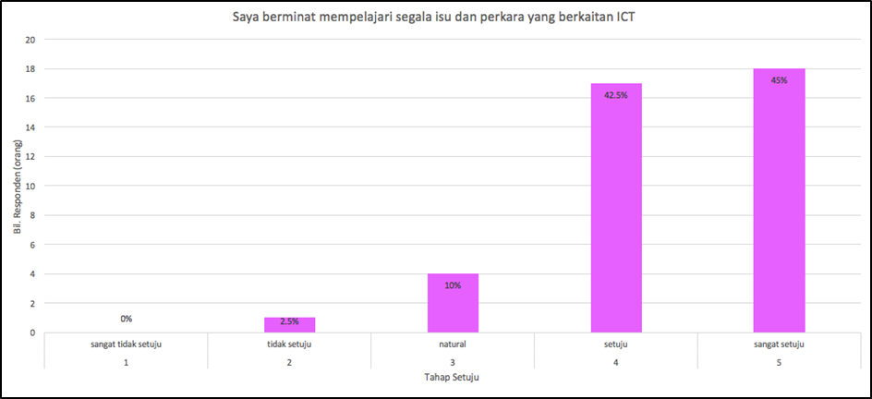

- Soalan kedua dalam seksyen ini adalah saya berminat mempelajari segala isu dan perkara yang berkaitan ICT. Hasil kajian mendapati, nilai yang tertinggi adalah 18 responden (45%) iaitu dalam kategori sangat setuju. Seterusnya, nilai kedua tertinggi ialah 17 responden (42.5%). Nilai yang terendah dalam soalan kajian ini ialah 1 orang (2.5%) iaitu dalam kategori tidak setuju. Min bagi soalan ini ialah 4.3. Ironinya, responden sangat bersetuju dengan soalan ini walaupun ada seorang responden yang tidak bersetuju dengan soalan tersebut. Oleh itu, segala isu da perkara yang berkaitan dengan ICT perlu diperluaskan lagi skop pembelajaran agar pelajar di Fakulti Pendidikan khususnya dapat mengetahui secara mendalam tentang penggunaan ICT.
Tuntasnya, majoriti responden Fakulti Pendidikan UKM mempunyai penguasaan ICT yang agak baik dan berani untuk mencuba sesuatu yang baru. Ini adalah perlu kerana mereka merupakan bakal pendidik yang harus bersaing untuk menjadi seorang yang berwawasan dan lengkap dengan ilmu ICT yang terkini dan berfaedah di dalam pengajaran dan pembelajaran.

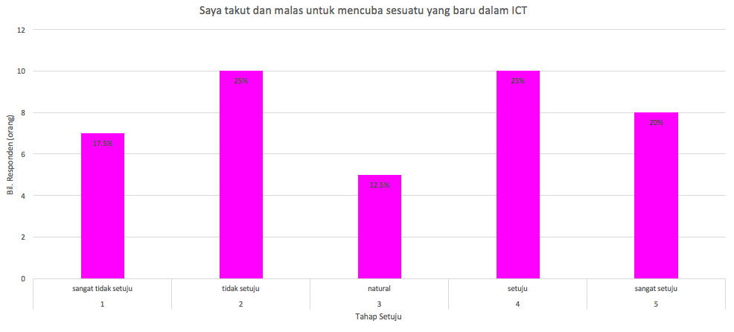

- Soalan ketiga dalam seksyen ini ialah saya takut dan malas untuk mencuba sesuatu yang baru dalam ICT. Kajian ini mendapati bahawa nilai yang tertinggi ialah 10 orang (25%) dalam dua kategori iaitu setuju dan tidak setuju. Jumlah terendah ialah 5 orang (12.5%) dalam kategori sederhana/natural. Min soalan kajian ini ialah 3.05. Kajian ini menyimpulkan bahawa mahasiswa/i yang memiliki sikap malas dan rajin yang sama banyak iaitu jumlah nya ialah 20 orang. Sebagai pelajar, mereka mestilah sentiasa ada sifat inkuiri terhadap sesuatu yang baru kerana bakal guru mestilah bijak dalam penggunaan ICT supaya dapat diaplikasikan di dalam pengajaran dan pembelajaran kelak selaras dengan hasrat PPPM untuk melahirkan pelajar yang mampu menggunakan ICT sebagai alat pembelajaran.

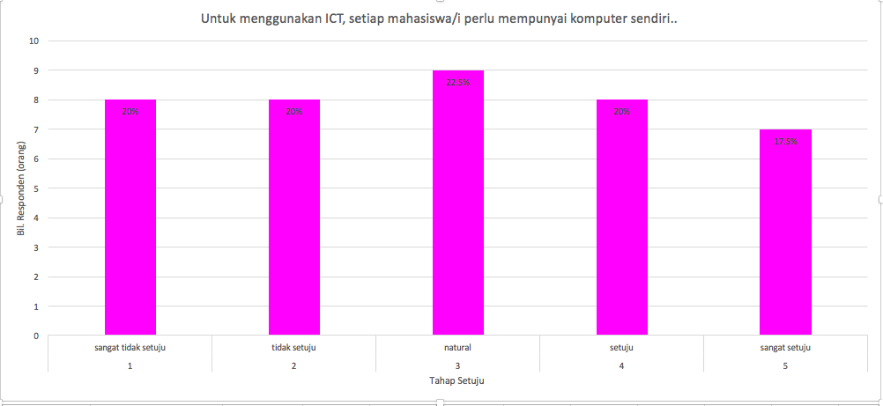

- Soalan keempat dalam seksyen ini adalah untuk menggunakan ICT, setiap mahasiswa/i perlu mempunyai komputer sendiri. 9 orang responden (22.5%) adalah nilai tertinggi iaitu dalam kategori sederhana/natural. Nilai terendah dalam soalan ini ialah 7 orang responden (17.5%) iaitu dalam kategori sangat setuju. Min bagi soalan ini ialah 2.95. Ironinya, pelajar di Fakulti Pendidikan menyatakan bahawa setiap mahasiswa/i perlu mempunyai komputer sendiri adalah dalam kadar sederhana/natural.

SEKSYEN 3

ASPEK PENGGUNAAN ICT

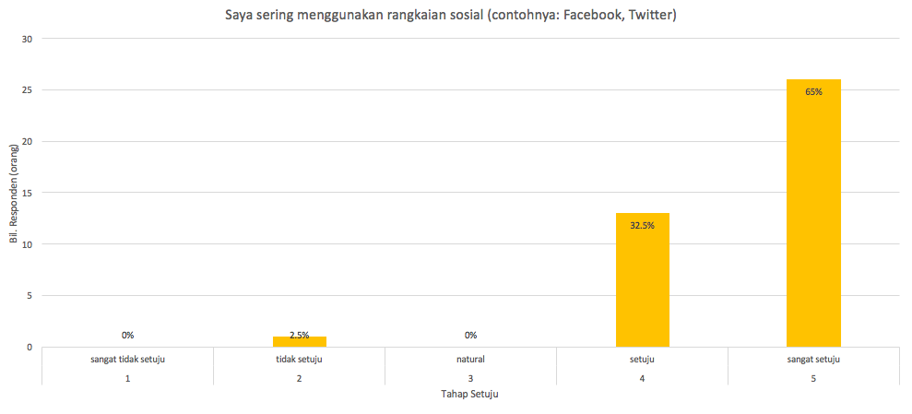

- Soalan pertama dalam seksyen ini ialah saya sering menggunakan rangkaian sosial (contohnya: Facebook, Twitter). 26 orang responden (65%) memilih untuk sangat setuju dalam penggunaan rangkaian sosial media dan 13 orang responden (32.5%) memilih setuju dalam soalan ini. Selebihnya, memilih untuk tidak bersetuju iaitu hanya 2.5%. Min bagi soalan ini ialah 4.6. Oleh itu, mahasiswa/i di Fakulti Pendidikan UKM sangat menggunakan rangkaian sosial sebagai salah satu aktiviti mereka pada setiap hari.

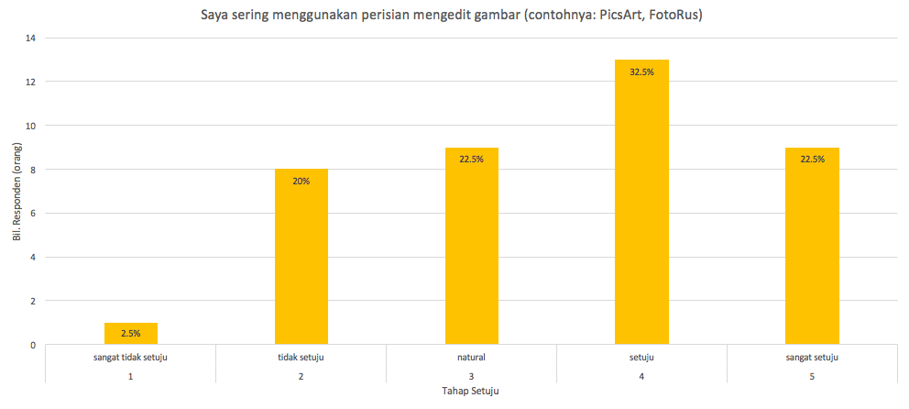

- Soalan kedua dalam seksyen ini ialah saya sering menggunakan perisian mengedit gambar (contohnya: PicsArt, FotoRus). Hasil kajian mendapati nilai teringgi ialah setuju iaitu seramai 13 orang responden (32.5%). Nilai terendah pula ialah sangat tidak setuju dimana hanya satu orang responden sahaja yang memilih kategori ini. Min bagi soalan ini ialah 3.53. Ironinya, jelas menunjukkan bahawa mahasiswa/i menggunakan perisian mengedit gambar dalam menyelesaikan tugasan yang berkaitan dengan aktiviti pengeditan gambar.

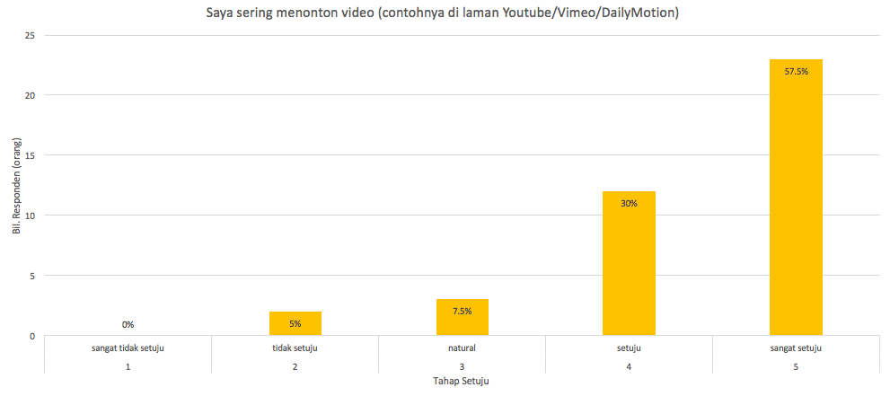

- Soalan ketiga dalam seksyen ini ialah saya sering menonton video (contohnya di laman Youtube/Vimeo/DailyMotion). Seramai 23 orang responden (57.5%) memilih kategori sangat setuju dengan soalan ini manakala hanya 2 orang responden (5%) sahaja yang tidak bersetuju. Min bagi soalan kajian ini ialah 4.4. Oleh itu, jelas menunjukkan mahasiswa/i sangat menggunakan aplikasi Youtube/Vimeo dan DailyMotion dalam kehidupan seharian mereka. Youtube dan aplikasi yang lain digunakan bagi mencari maklumat tentang pembelajaran mereka kerana aplikasi ini sangat membantu dalam menyiapkan tugasan.

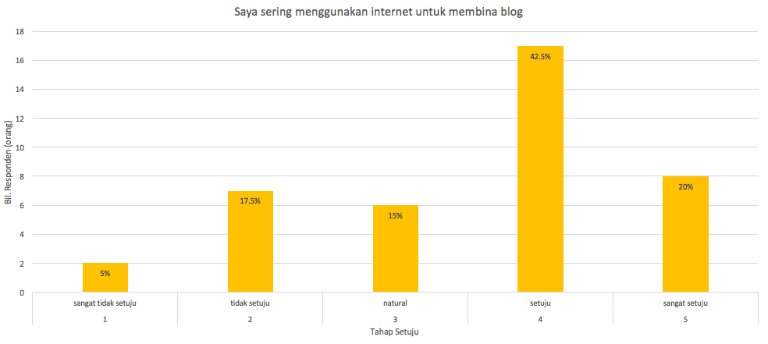

- Soalan keempat dalam seksyen ini ialah saya sering menggunakan internet untuk membina blog. 17 orang responden (42.5%) memilih kategori setuju bagi soalan kajian ini. Manakala seramai 2 orang responden (5%) yang memilih kategori sangat tidak setuju. Min bagi soalan ini ialah 3.55. Tuntasnya, mahasiswa/i memang memerlukan internet bagi menghasilkan dan membina sebuah blog. Blog merupakan salah satu platform untuk mahasiswa/i untuk berkongsi maklumat, pengalaman dan nasihat kepada pembaca.

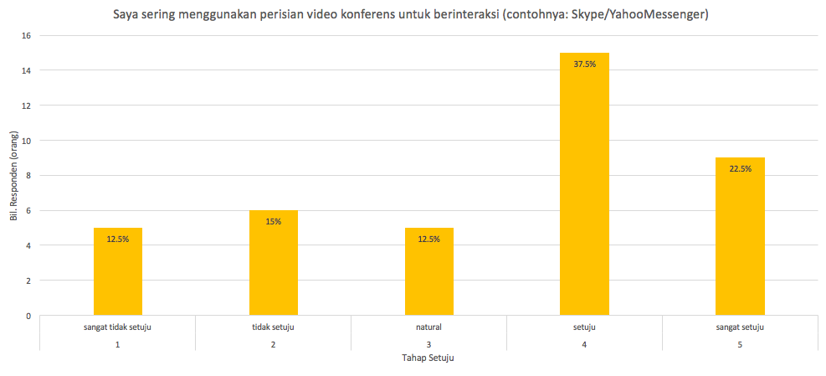

- Soalan kelima dalam seksyen ini ialah saya sering menggunakan perisian video konferens untuk berinteraksi (contohnya: Skype/YahooMessenger). Nilai tertinggi dalam soalan ini ialah 15 orang responden (37.5%) iaitu memilih kategori setuju. Nilai terendah bagi soalan ini ialah 5 orang responden (12.5%) iaitu dalam kategori sangat tidak setuju dan sederhana/natural. Min bagi soalan ini ialah 3.43. Oleh itu, mahasiswa/i sering kali menggunakan perisian video konferens untuk berinteraksi dengan keluarga dan rakan – rakan. Aplikasi ini mampu menjadikan kayu ukur untuk mereka mengeratkan silaturahim dan juga boleh menjadikan sebagai satu wadah untuk berkongsi ilmu pengetahun.

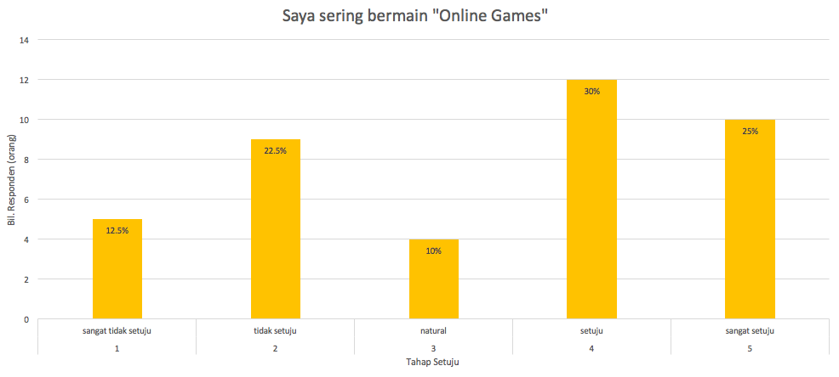

Soalan keenam dalam seksyen ini ialah Saya sering bermain "Online Games". Hasil kajian yang telah dijalankan, seramai 12 orang responden (30%) mengatakan mereka setuju dalam soalan ini. Seramai 5 orang responden (12.5%) pula mengatakan bahawa mereka tidak bersetuju dalam soalan ini. Min bagi soalan ini ialah 3.33%. Tuntasnya, penggunaan setiap individu adalah tidak sama dan berbeza kerana bukan semua orang berminat untuk bermain “Online Games” apabila mereka mempunyai masa lapang.

SEKSYEN 4

TAHAP PENGGUNAAN ICT

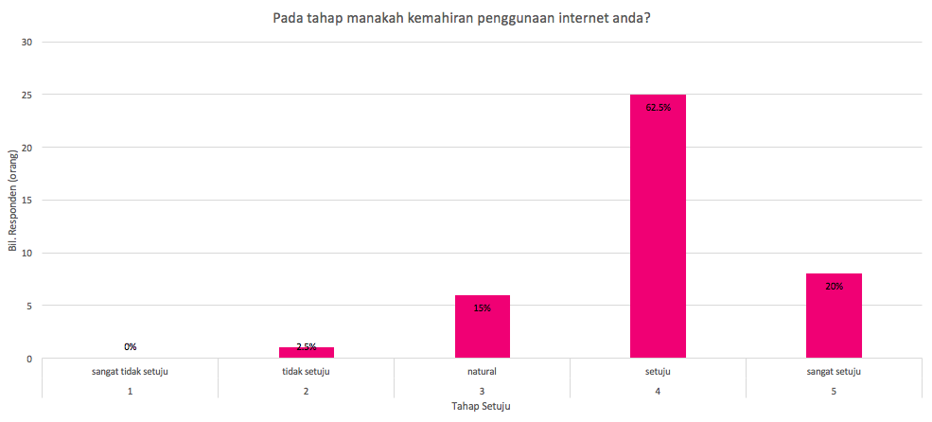
- Soalan pertama dalam seksyen ini ialah pada tahap manakah kemahiran penggunaan internet anda?. Nilai tertinggi dalam soalan ini adalah pada tahap memuaskan iaitu 25 orang responden (62.5%). Nilai terendah pula adalah pada tahap tidak memuaskan iaitu hanya 1 responden (2.5%). Min bagi soalan ini ialah 4. Ironinya, ramai mahasiswa/i yang berkemahiran dalam penggunaan internet bagi mengakses pelbagai maklumat yang mereka ingin samada ianya fiksyen atau tidak. Sebagai seorang bakal guru, mahasiswa/i perlulah mahir dalam penggunaan internet agar dapat memperoleh seberapa banyak input dan maklumat yang baru sebagai bahan pengajaran kelak.

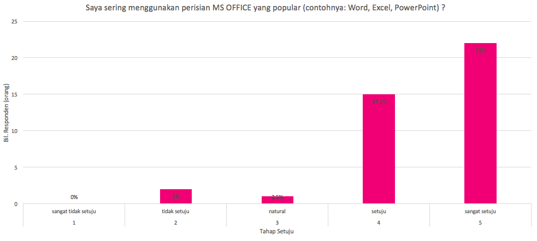

- Soalan kedua dalam seksyen ini ialah saya sering menggunakan perisian MS OFFICE yang popular (contohnya: Word, Excel, PowerPoint). Hasil kajian mendapati bahawa seramai 22 orang responden (55%) yang sangat setuju dengan kekerapan mereka menggunakan perisian seperti di atas. Manakala, hanya 2 orang responden (5%) sahaja yang tidak bersetuju dengan soalan ini. Min bagi soalan ini ialah 4.43. Oleh yang demikian, telah terbukti bahawa penggunaan perisian ini sangat membantu para mahasiswa/i dalam menyiapkan tugasan mereka.

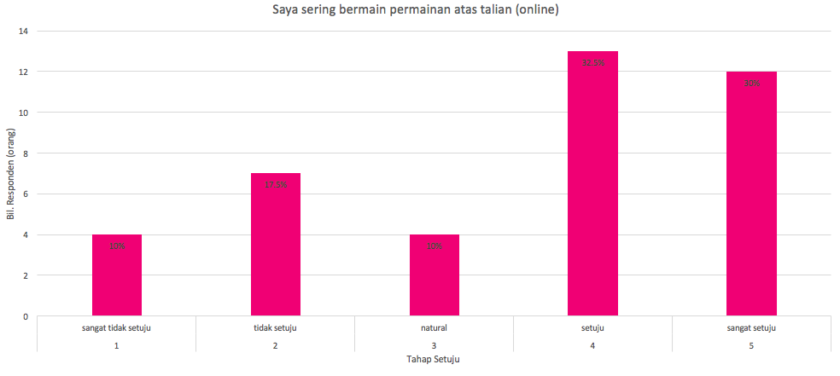

- Soalan ketiga dalam seksyen ini ialah saya sering bermain permainan atas talian (online). Seramai 13 orang responden (32.5%) telah memilih kategori setuju bagi diamana bilangan ini adalah bilangan yang tertinggi. Manakala hanya 4 orang responden (10%) yang memilih kategori sangat tidak setuju dan sederhana/natural dalam soalan ini. Min bagi soalan ini ialah 3.55. Ironinya, permainan atas talian sering digunakan oleh mahasiswa/i yang membuktikan bahawa tahap penggunaan ICT adalah memuaskan.

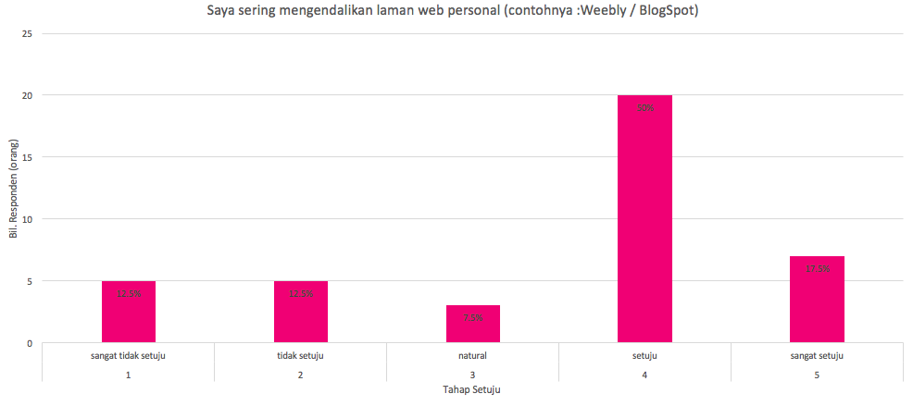

- Soalan keempat dalam seksyen ini ialah saya sering mengendalikan laman web personal (contohnya :Weebly / BlogSpot). Nilai tertinggi dalam soalan ini ialah 20 orang responden (50%) yang memilih kategori setuju dan nilai terendah dalam soalan ini ialah 3 orang responden (7.5%) yang memilih kategori sederhana/natural. Min bagi soalan ini ialah 3.48. Tuntasnya, mahasiswa/i Fakulti Pendidikan UKM selalu mengendalikan laman web personal bagi berkongsi maklumat pengajian, biodata, dan pengalaman. Oleh itu, penggunaan laman web personal mampu berkongsi tentang perkembangan diri, keluarga dan rakan – rakan.

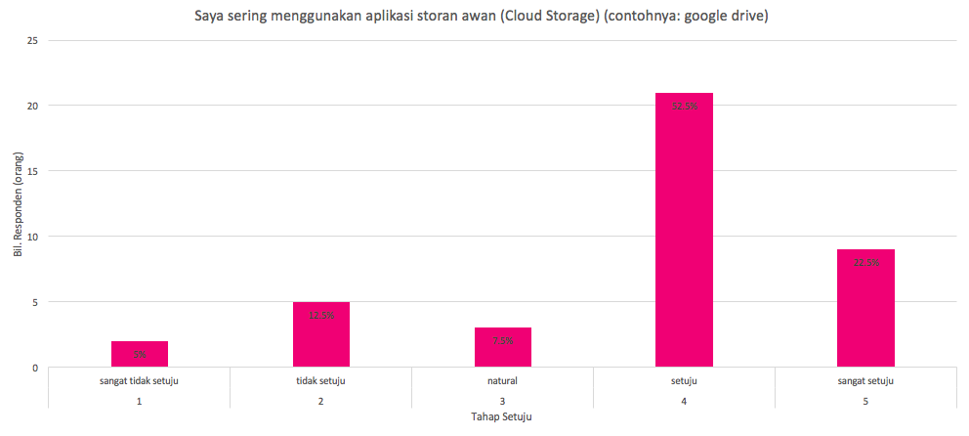

- Soalan kelima dalam seksyen ini ialah saya sering menggunakan aplikasi storan awan (Cloud Storage) (contohnya: google drive). 21 orang responden (52.5%) setuju dengan soalan kajian ini manakala 2 orang responden (5%) sangat tidak bersetuju dengan soalan ini. Min bagi soalan ini ialah 3.75. Oleh itu, nyata terlihat bahawa mahasiswa/i sangat memerlukan aplikasi storan awan seperti google drive bagi menjamin data atau maklumat mereka dapat disimpan dengan baik dan mampu diakses diamana- mana sahaja kerana tidak perlu menggunakan pendrive lagi.

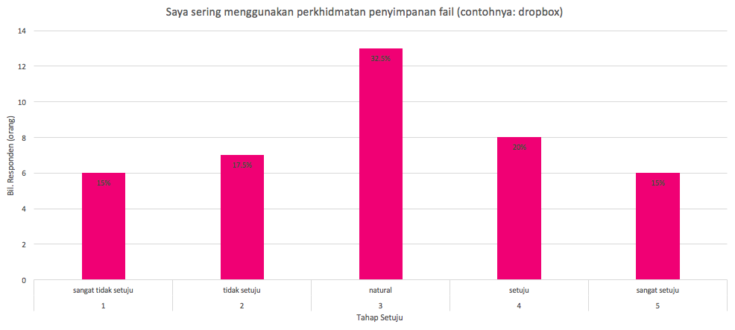

- Soalan keenam dalam seksyen ini ialah Saya sering menggunakan perkhidmatan penyimpanan fail (contohnya: dropbox). Seramai 13 orang responden (32.5%) yang memilih kategori sederhana/ natural manakala seramai 6 orang responden (15%) yang memilih kategori sangat tidak setuju dan sangat setuju. Min bagi soalan ini ialah 3.03.

9.0 KESIMPULAN

Kajian yang telah dijalankan ini telah berjaya mencapai objektif yang telah ditetapkan. Keputusan atau hasil dapatan kajian adalah amat positif. Seramai 40 responden telah menyumbangkan pendapat dan menjawab soalan-soalan dan pernyataan yang terdapat di dalam kajian ini. Secara keseluruhan, perkara berikut dapat disimpulkan:

- Para responden mempunyai tahap kemahiran asas dan pertengahan dalam penggunaan ICT.
- Para responden mempunyai sikap yang amat positif dan bersedia menggunakan ICT di dalam kehidupan seharian mereka sebagai pelajar Fakulti Pendidikan UKM.
- Para responden tahu dan sedia menggunakan aplikasi ICT seperti MS-Office, blog, Google Drive, Dropbox untuk membantu mereka membuat tugasan. Mereka juga pandai menggunakan aplikasi sosial seperti facebook dan twitter.

Fakulti Pendidikan UKM telah mengorak langkah berani dengan menggunakan aplikasi berasaskan internet seperti Weebly dan ifolio di dalam urusan pentadbiran dan komunikasi kursus-kursus yang didaftar oleh pelajarnya. Ini melatih semua pelajar dan pensyarah untuk lebih menggunakan komputer dan internet untuk melaksanakan tanggungjawab masingmasing. Langkah ini turut membantu semua pelajar serta pensyarah supaya lebih peka, arif dan bersikap positif mengenai penggunaan ICT di dalam pembelajaran dan pengajaran. Tuntasnya, penggunaan ICT di dalam kehidupan seharian manusia pada zaman era globalisasi kini adalah sangat digalakkan.

